- Cover
Judul
Nama

- Pendahuluan
Latar Belakang
Permasalahan

- Metodologi
ERD
Tipe publikasi kapan anda menggunakan tipe tersebut? Kenapa? Alasannya apa?

- Implementasi
Dijelaskan implementasinya seperti apa?

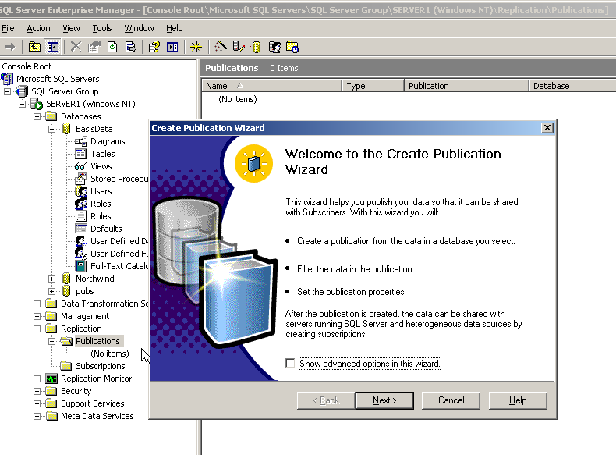

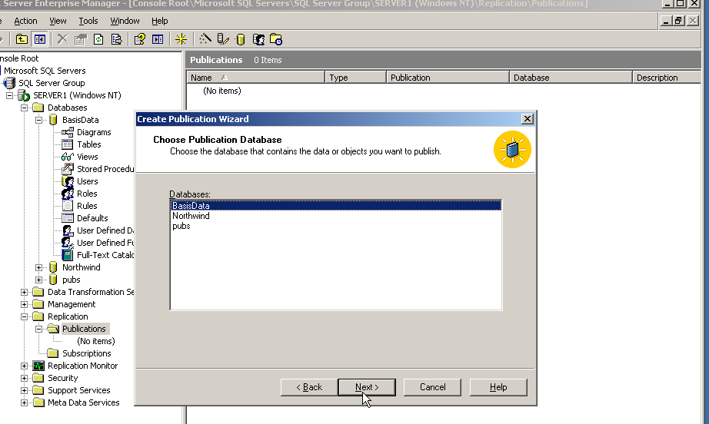
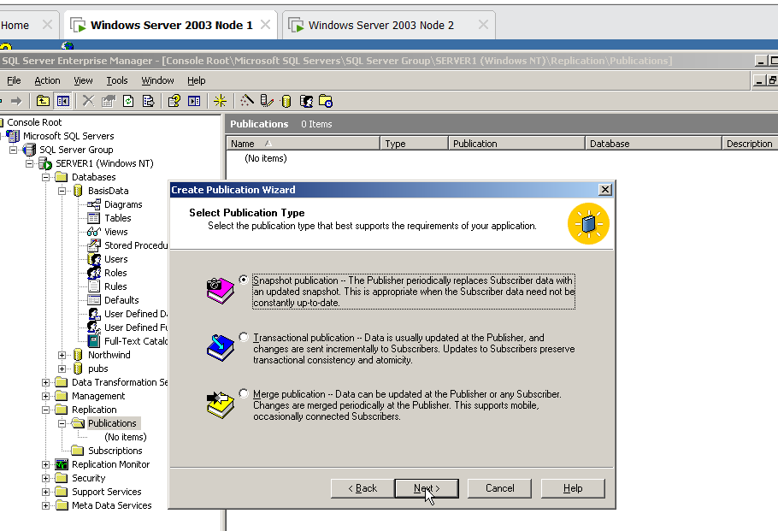
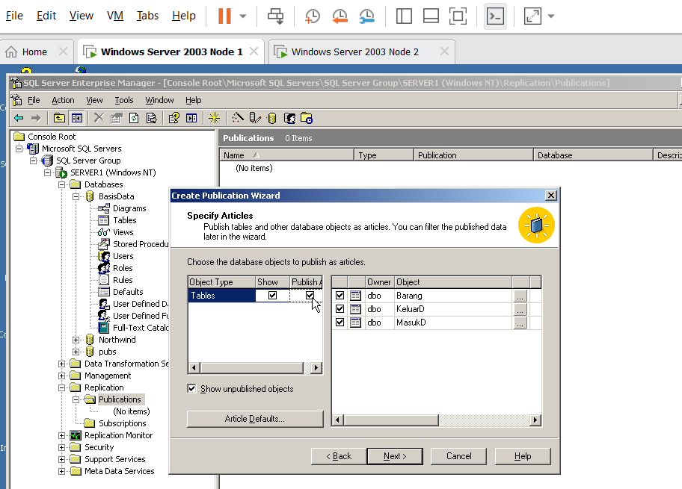
Snapshot bisa dipilih semua.. kenapa?
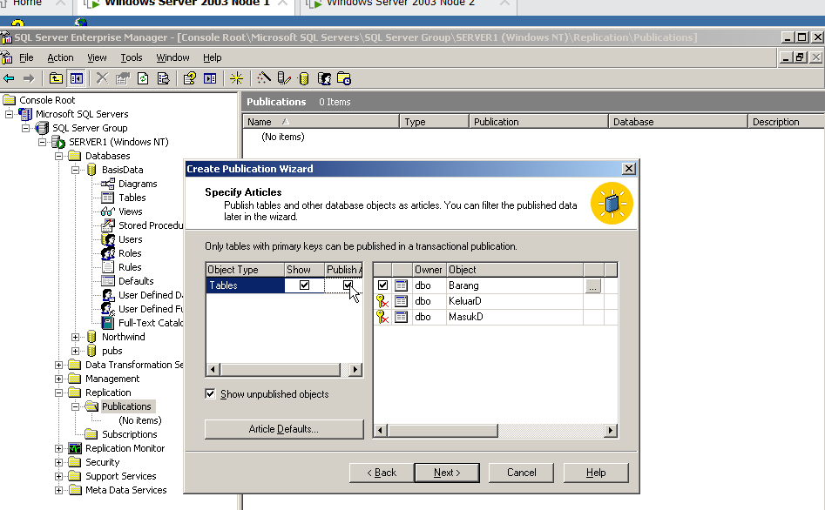
Transactional kapan menggunakan ini? Kenapa? Alasannya apa?
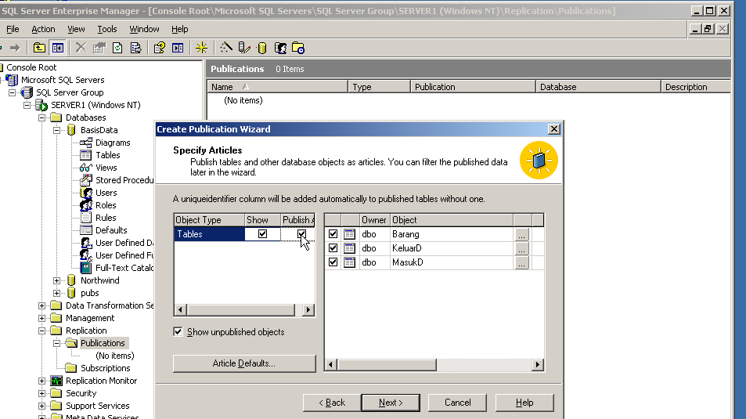
Merge pertanyaan idem
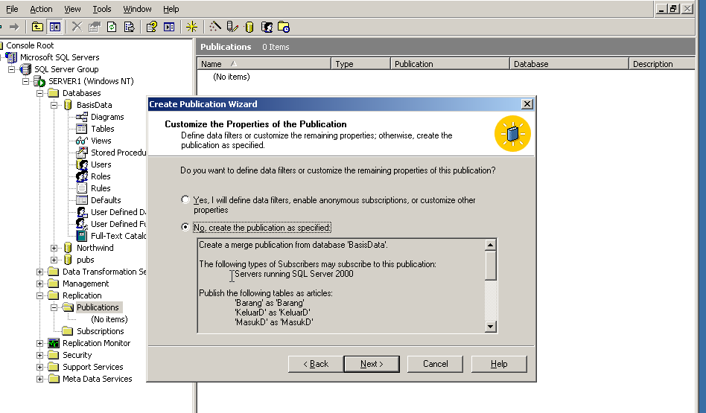
Apa ini maksudnya?? Define apa?
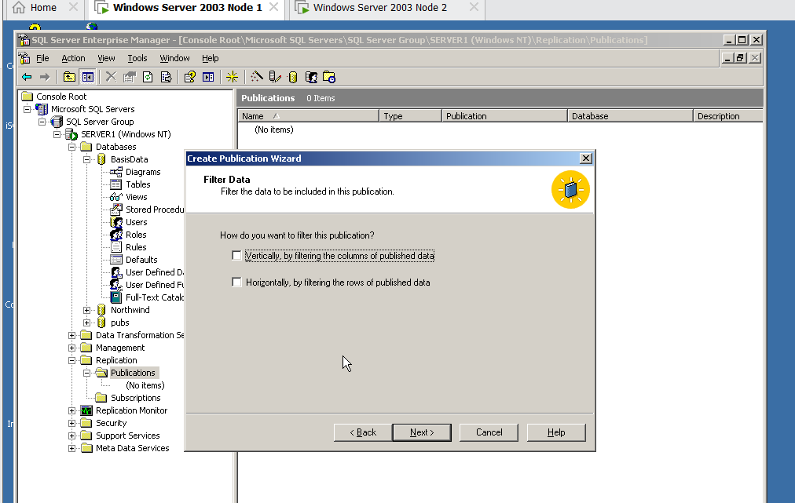
Maksudnya apa?

Subscription
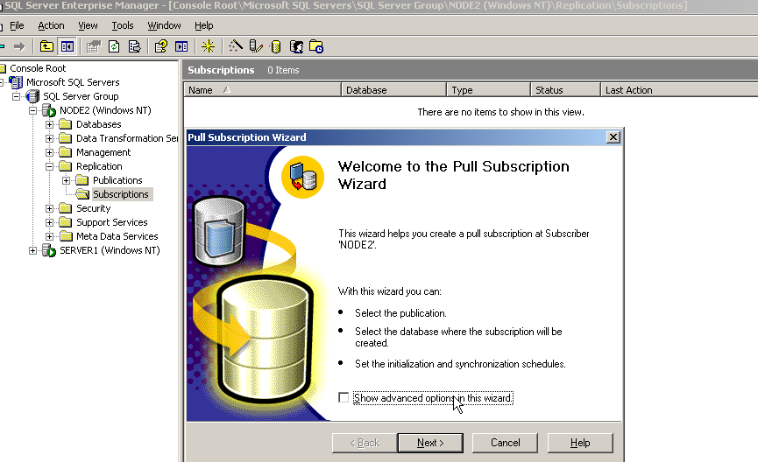
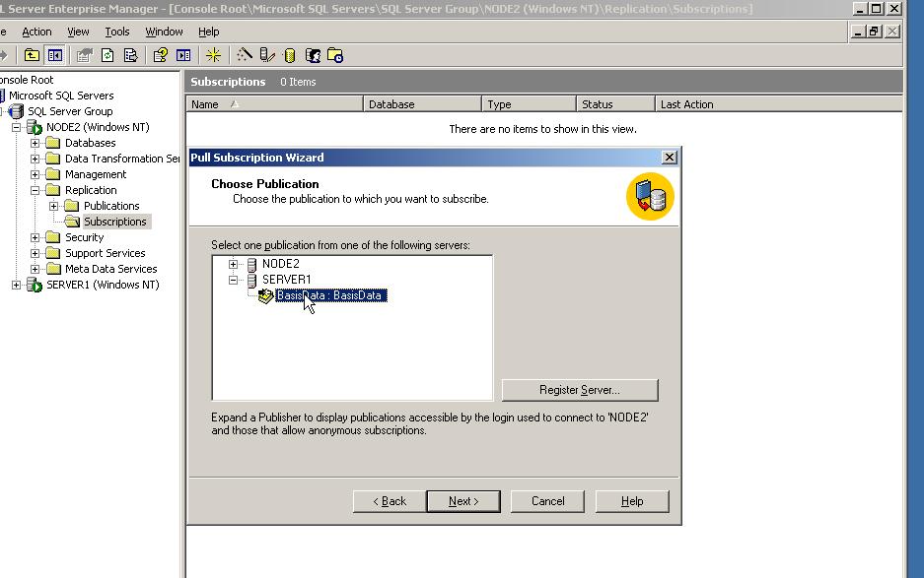
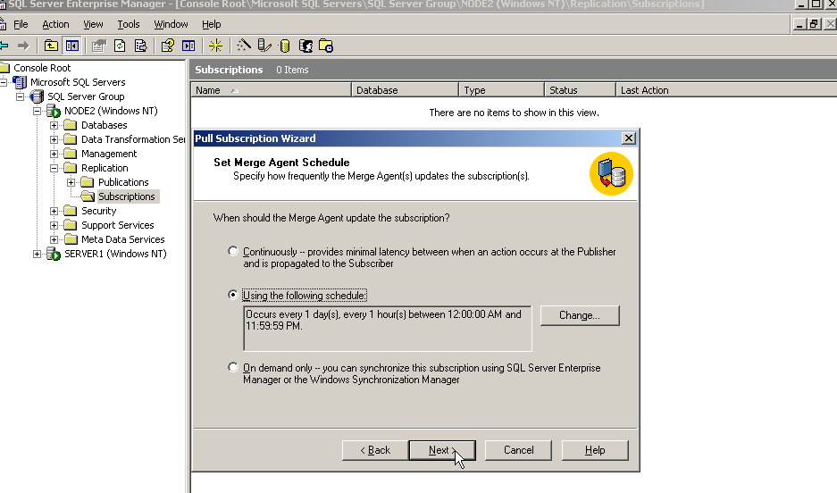Apa ini??

